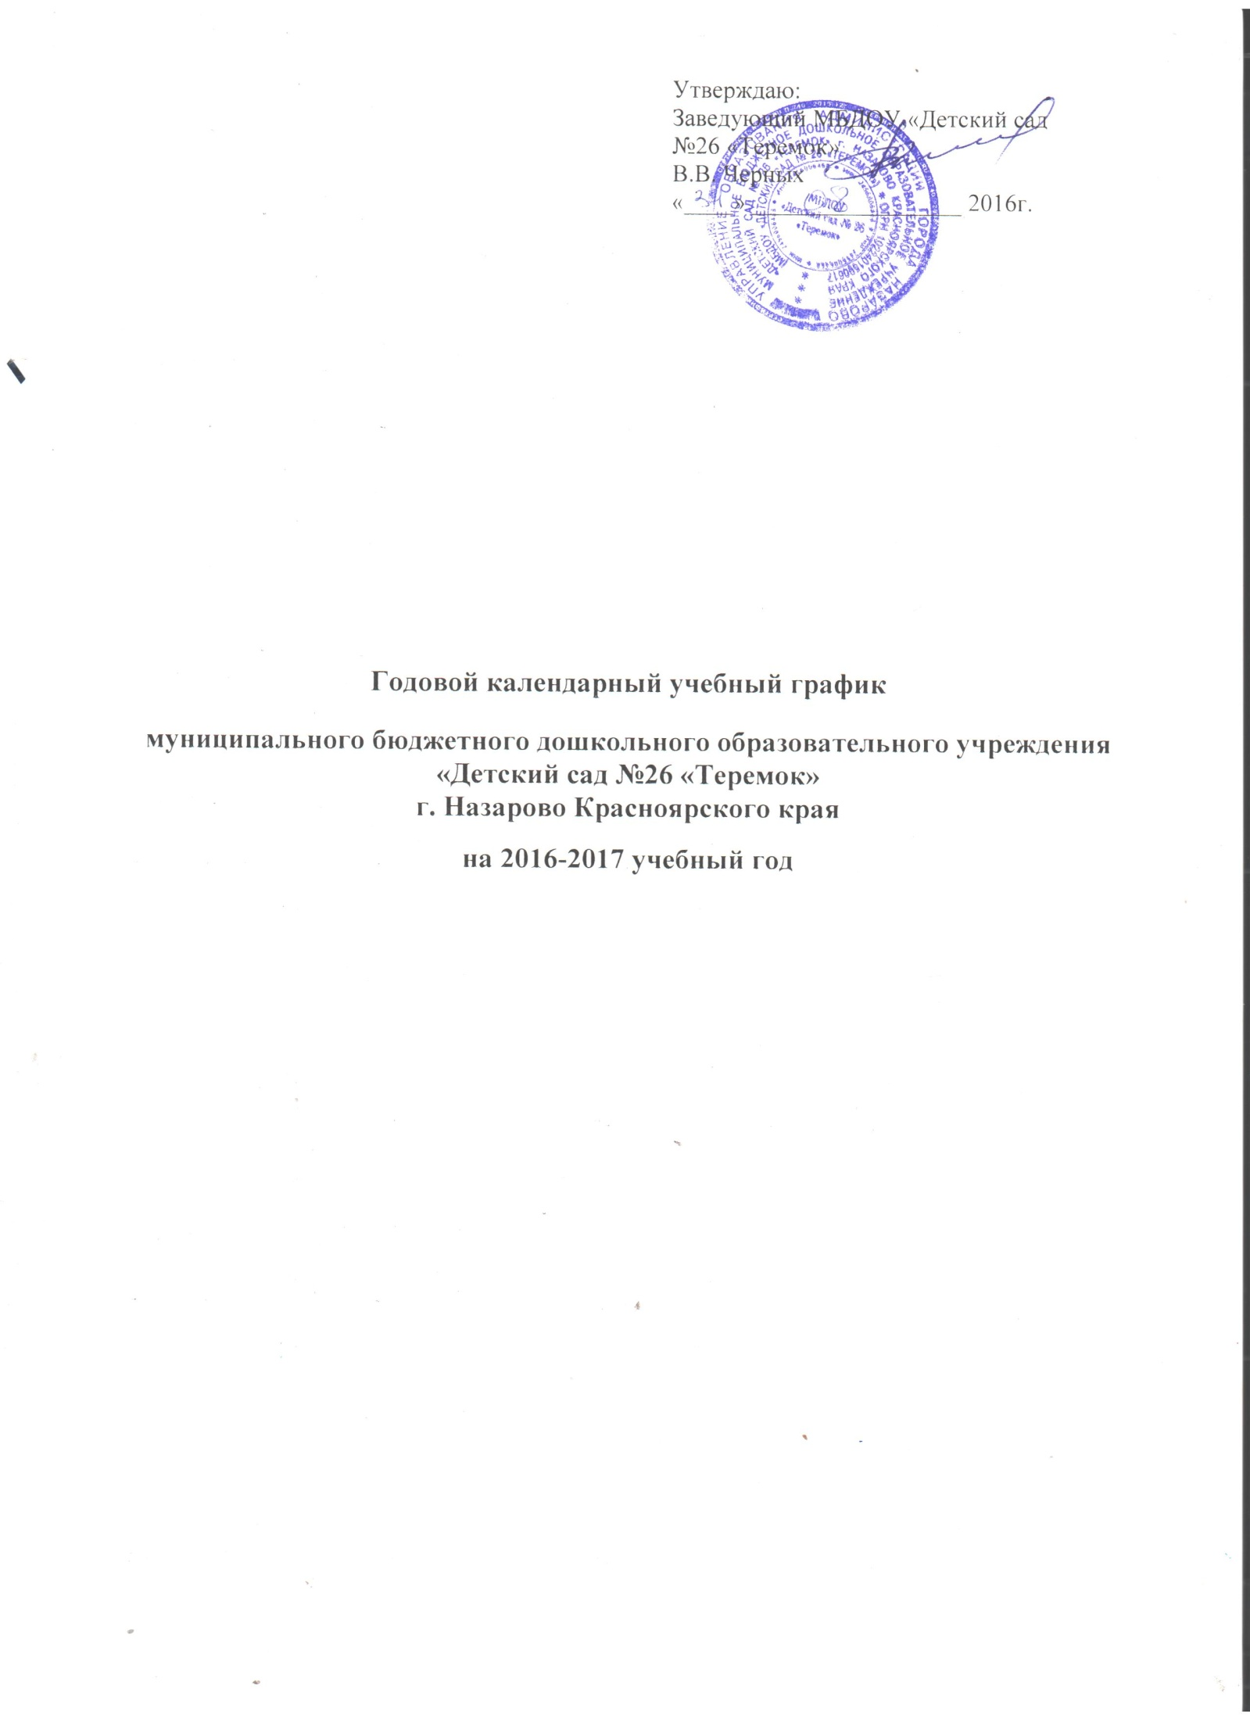

Этап  образовательного процесса | II группа раннего возраста | Первые младшие группы | Вторые младшие группы | Средние группы | Старшие группы | Подготови-тельные группы
Начало учебного года | 01.09.  2016г. | 01.09.  2016г. | 01.09.  2016г. | 01.09.  2016г. | 01.09.  2016г. | 01.09.  2016г.
Продолжительность учебного года в  (неделях) | 36 недель
Продолжительность учебной недели | 5дней | 5дней | 5дней | 5дней | 5дней | 5дней
Мониторинг | 01.09.-11.09.2016г.  04.05.-14.05.2017г.
Каникулы | 10.01.-15.01.2017г.
Окончание учебного года | 31.05.2017г.
Летний оздоровительный период | 01.06.-31.08.2017г.
Адаптационный период | 01.06.-31.06.  2017г. | 01.06.-31.06.  2017г. | - | - | - | -

Пояснительная записка

Годовой календарный учебный график является локальным нормативным документом, регламентирующим общие требования к организации образовательного процесса в 2016-2017 учебном году в муниципальном бюджетном дошкольном образовательном учреждении « Детский сад №26 «Теремок».
Годовой календарный учебный график разработан в соответствии с
-Законом Российской Федерации «Об образовании» от 29.12.2012 №273-ФЗ(ред. от 07.05.2013 с изменениями вступившими в силу с 19.05.2013)
-Федеральным государственным образовательным стандартом (ФГОС ДО) , (Приказ Министерства образования и науки РФ от 17 октября 2013г. № 1155;
- СанПиН 2.4.1. 3049-13 «Санитарно-эпидемиологические требования к устройству, содержанию и организации режима работы в дошкольных организациях» ;
-Приказом Министерства образования и науки Российской Федерации от 30.08.2013г. №1014 «Об утверждении Порядка организации и осуществления образовательной деятельности по основным общеобразовательным программам – образовательным программам дошкольного образования»,
-Уставом Учреждения,
- Образовательной программой дошкольного образования , разработанной на основе примерной основной образовательной программы «Истоки» (под редакцией Л.А.Парамоновой) М.; ТЦ Сфера, 2015.
Годовой календарный учебный график учитывает в полном объеме возрастные психофизические особенности воспитанников и отвечает требованиям охраны их жизни и здоровья, содержание годового календарного учебного графика включает в себя следующее:
- режим работы ДОУ;
-начало и окончание учебного года;
- продолжительность учебного года;
-продолжительность учебной недели;
-сроки проведения каникул;
-сроки проведения мониторинга достижения детьми планируемых результатов освоения основной образовательной программы дошкольного образования;
-адаптационный период;
- летний оздоровительный период.
Режим работы МБДОУ «Детский сад №26 «Теремок» с 7. 00 до 19.00 часов, рабочая неделя состоит из 5 дней, суббота и воскресенье –выходные дни.
Продолжительность учебного года составляет 36 недель (1 и 2 полугодия) без учета каникулярного времени.
Мониторинг достижения детьми планируемых результатов освоения образовательной программы дошкольного образования включает два компонента:
-мониторинг образовательного процесса осуществляется через отслеживание результатов образовательной программы дошкольного образования;
-мониторинг детского развития, проводится на основе оценки достижения детьми целевых ориентиров.
Проведение мониторинга достижения детьми планируемых результатов освоения образовательной программы дошкольного образования предусматривает организацию итогового мониторинга.
Промежуточный мониторинг проводится во всех возрастных группах, а также итоговый мониторинг освоения образовательной программы дошкольного образования проводится в подготовительной группе в следующие сроки: первые две недели мая 2017 года.
Праздники для воспитанников в течение учебного года планируются в соответствии с Годовым планом работы МБДОУ на учебный год и Образовательной программой дошкольного образования.
Организация каникулярного отдыха в детском саду (середина учебного года, летний период) имеет свою специфику и определяется задачами воспитания в дошкольном учреждении.
Воспитательно-образовательная работа в летний оздоровительный период планируется в соответствии с Планом работы на летний оздоровительный период, тематическим планированием дней и недель, а также с учетом климатических условий. В данный период проводится образовательная деятельность только художественно-эстетического и физкультурно-оздоровительного направлений (музыкальные, спортивные, изобразительного искусства), а также увеличивается продолжительность прогулок.
Годовой календарный учебный график утверждается заведующим ДОУ до начала учебного года. Все изменения, вносимые МБДОУ в годовой календарный учебный график, утверждаются приказом заведующего ДОУ и доводятся до всех участников образовательного процесса.

